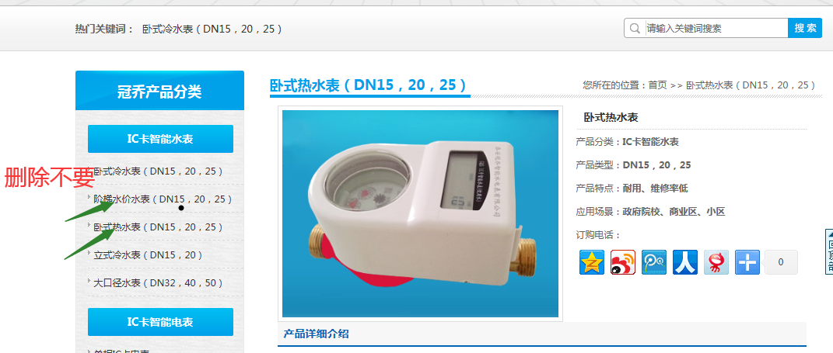

1. 删除阶梯水价水表和卧式热水表两项如图

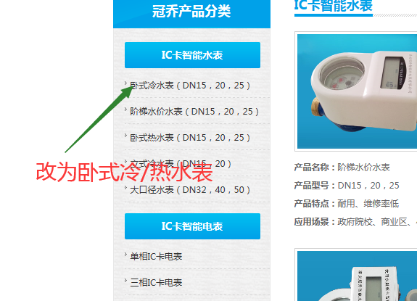2

1. 卧式冷水表改为卧式冷/热水表如图

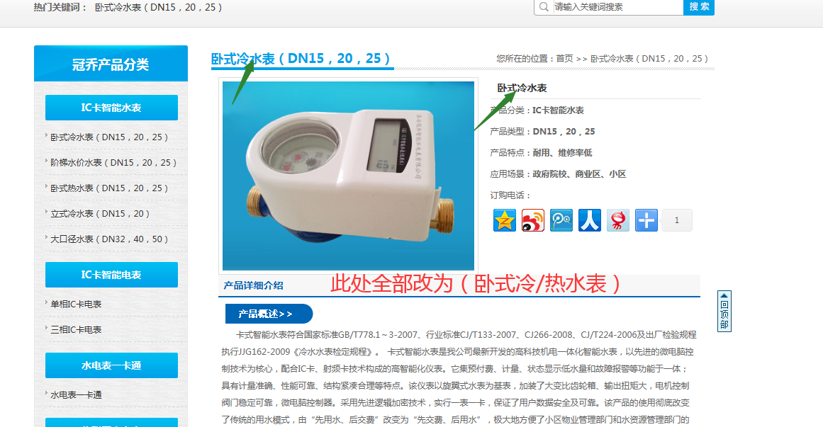

1. 卧式冷水表（DN15，20，25）改为卧式冷/热水表（DN15，20，25）.上图
2. 卧式冷水表改为卧式冷/热水表上图

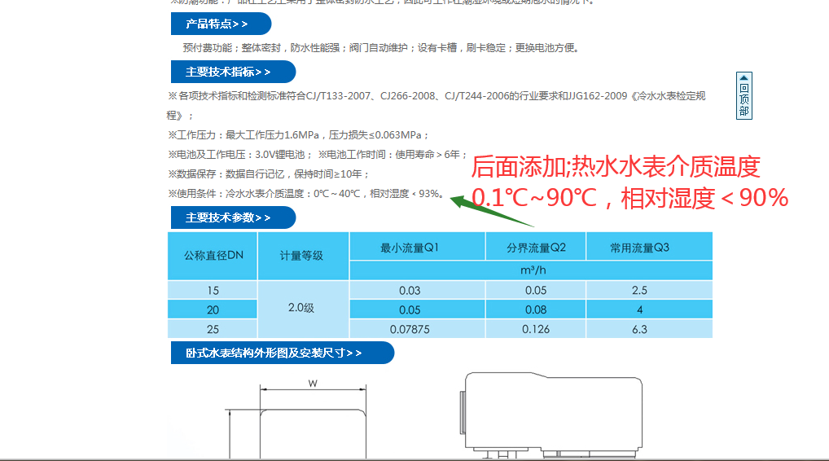

1. 在卧式冷水表栏里点开主要技术指标里的使用条件里添加 上图

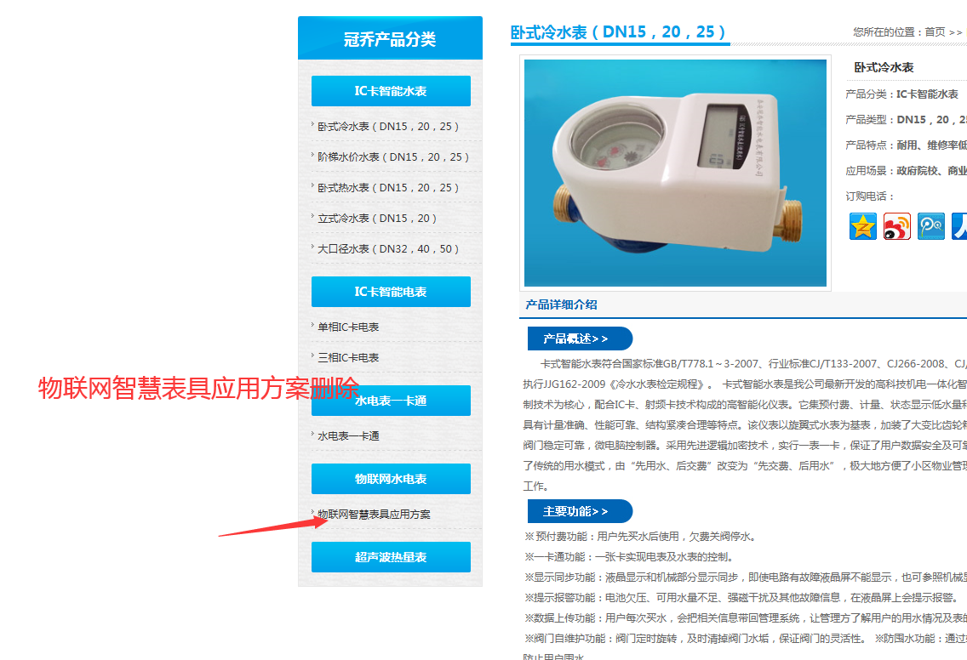

1. 在物联网水电表栏里，删除物联网智慧表具应用方案，上图所示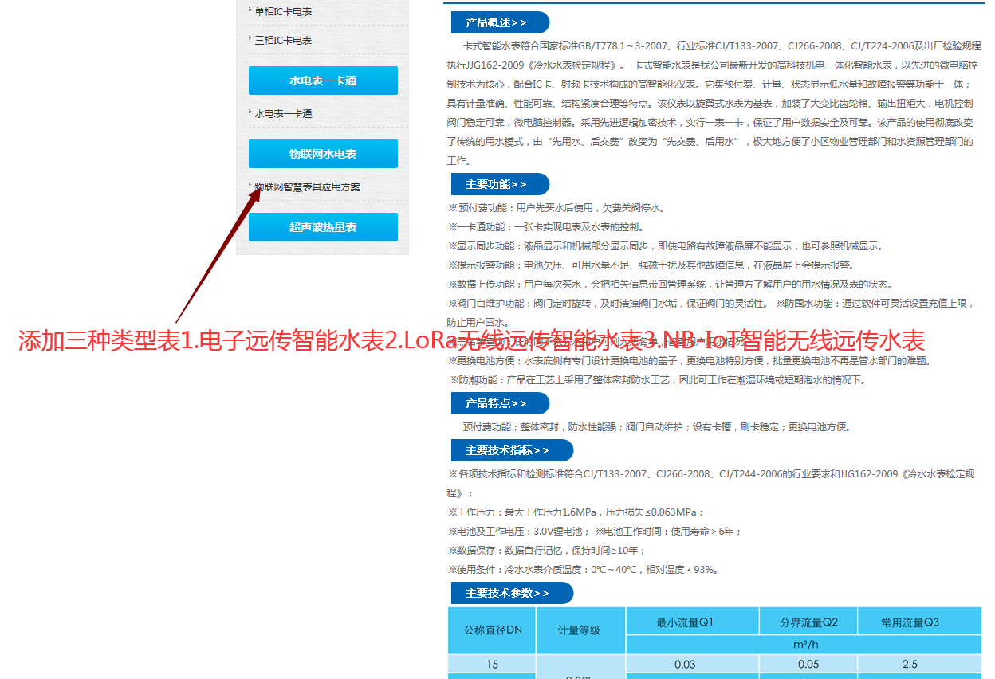

7. 在物联网水电表栏，添加 ：电子远传智能水表，LoRa无线远传智能水表，NB-IoT 智能无线远传水表

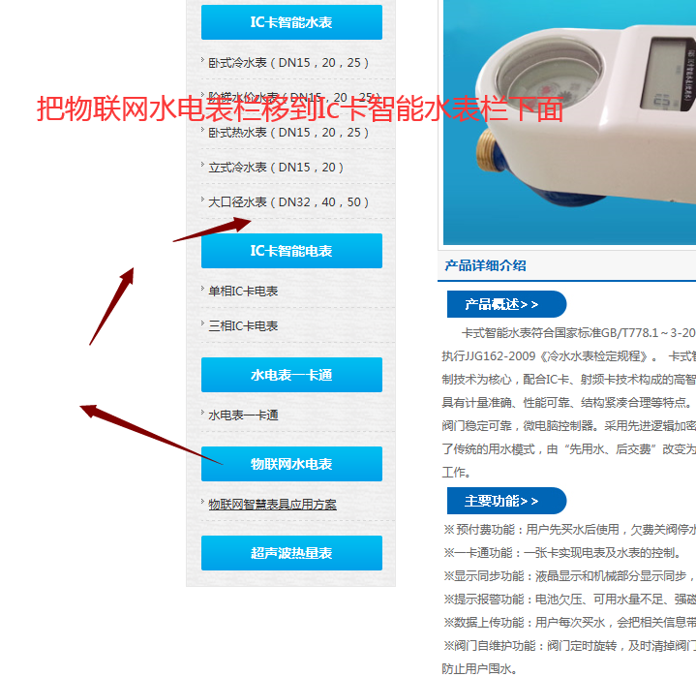

1. 第一栏IC卡智能水表栏 ，第二栏物联网水电表栏，第三栏才是IC卡智能电表。第四栏水电表一卡通，第五栏超声波热量表，上图

8.对于电子远传智能水表，LoRa无线远传智能水表，NB-IoT 智能无线远传水表 在另一个文档里，记得抠图，背景图为蓝底完成